**关于氧气安全管理的一般性规定**

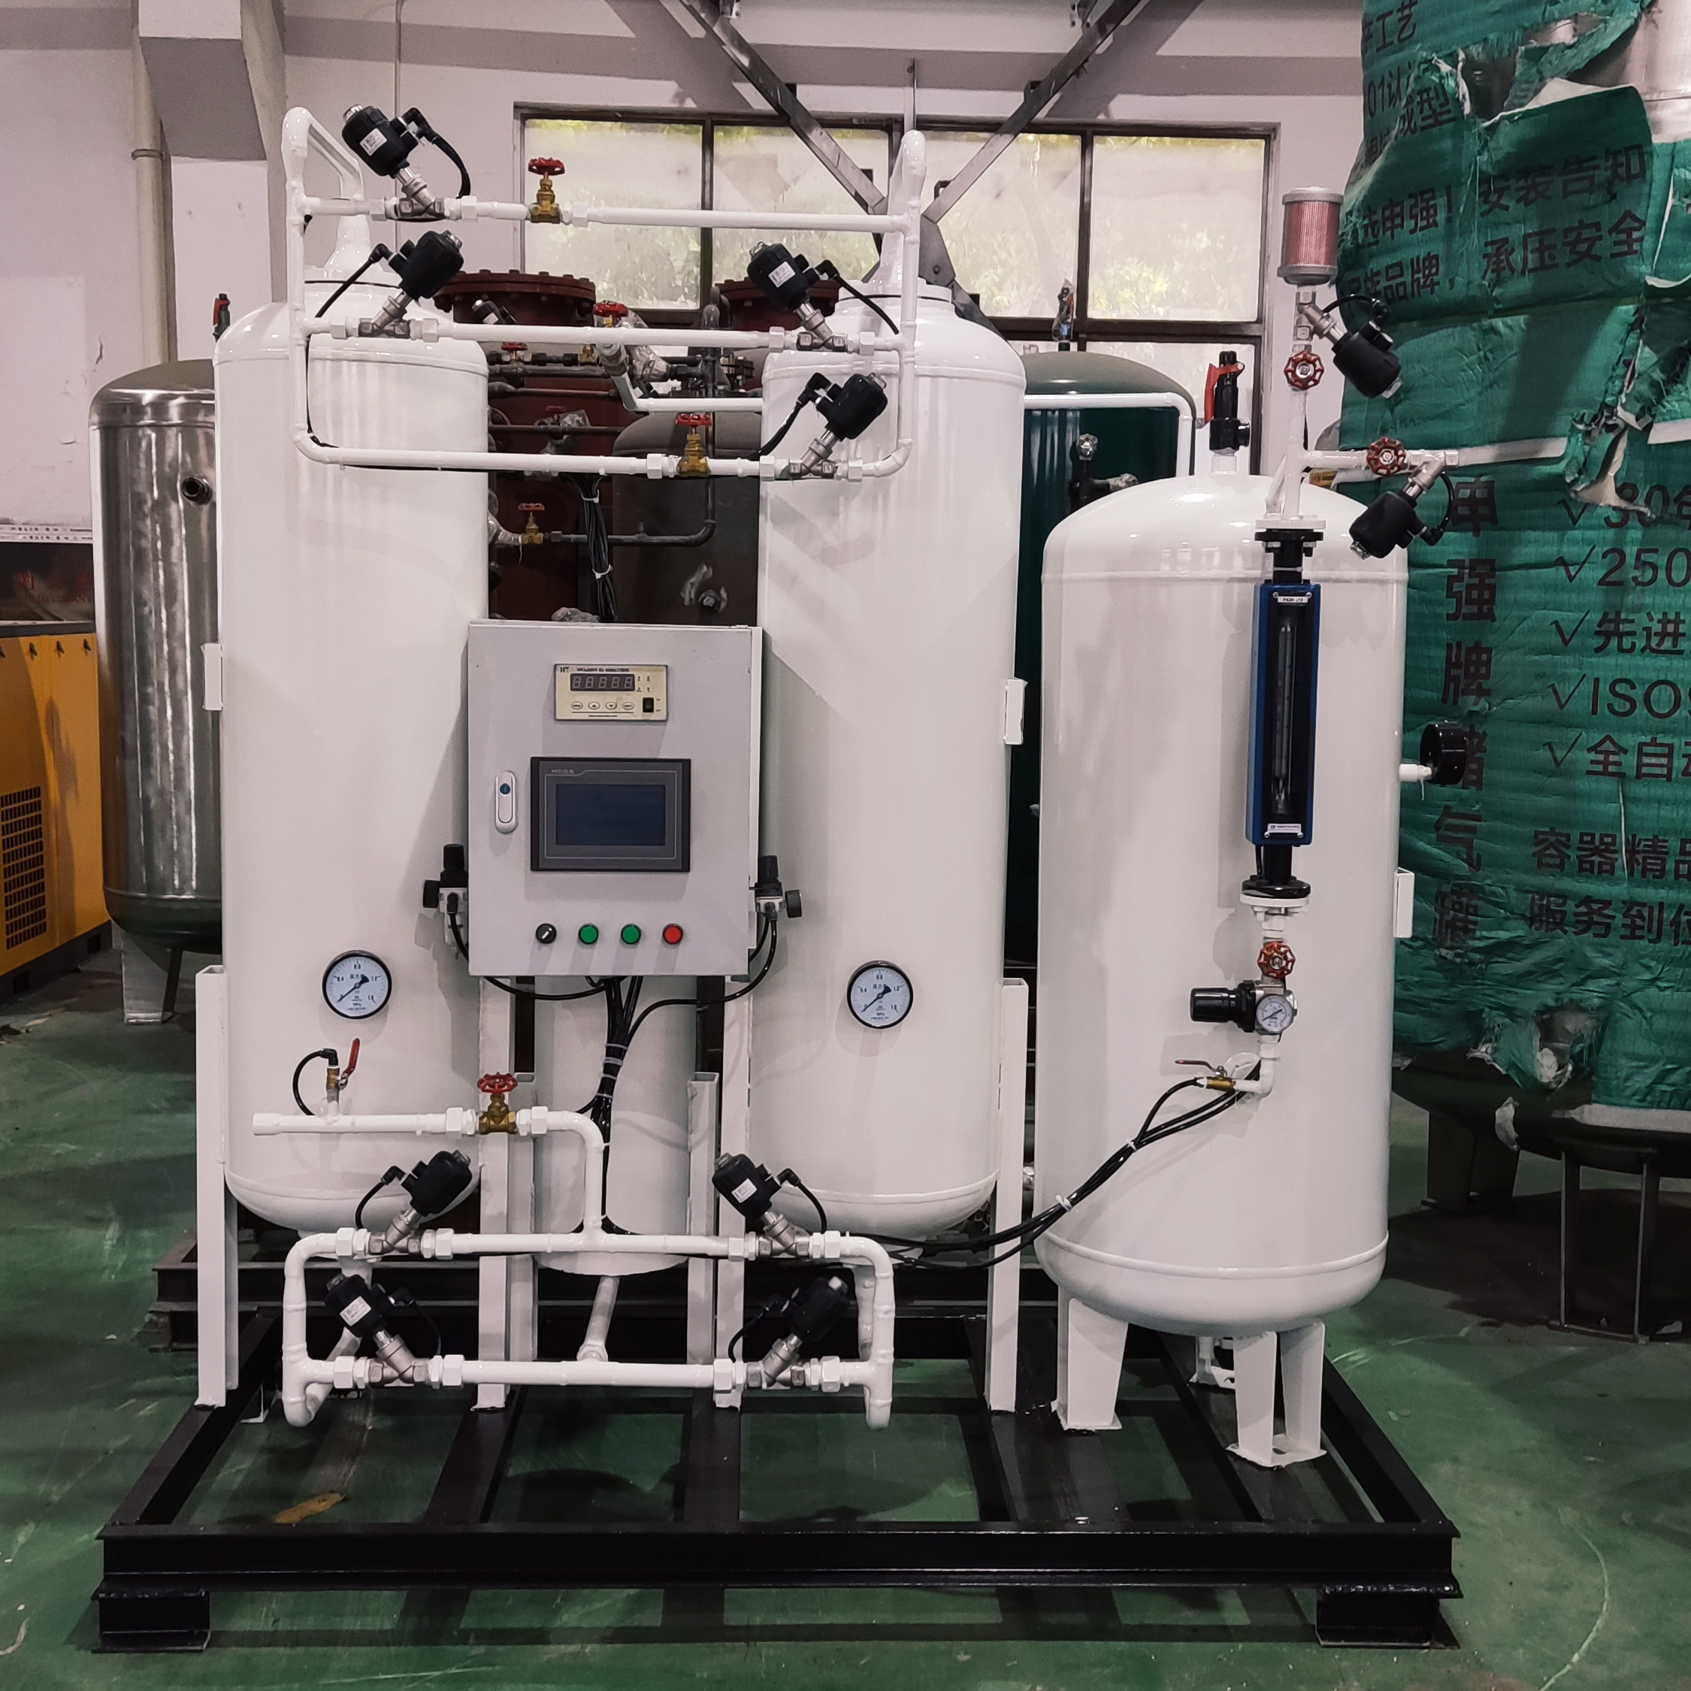

（1）绝对不准让油脂或其他速燃物质与氧气瓶、阀门、调节器、表、软管以及配件相接触。油与某些氧气，可以进行化合并产生猛烈爆炸。

（2）千万不要用油或易燃物质去润滑阀门、调节器、表或配件。

（3）不要用带油的手或手套去接触氧气瓶或用具。

（4）管道、调节器及其他用具的连结，要始终保持紧密，以防泄漏。在使用软管处，软管须保持在良好状态下。

（5）决不要用明火去检查气体是否有泄漏。应当使用泄漏检定仪器或商用泄漏检测器。

（6）要防止火星和火焰与氧气瓶及设备接触。

（7）决不要将用于一种气体的调节器或其他用具与用于别种气体的类似设备互换使用。

（8）氧气瓶在使用时，气瓶阀要全开。

（9）决不要在氧气瓶中对气体进行混合（混合物应当由被认可的供货单位事先配制好）。

（10）氧气瓶交付使用之前，应当将包装纸除去，以使人们能清楚地看见氧气瓶上的标签。

（11）在氧气瓶使用之前，应通过氧气瓶上的标签来鉴别瓶内所装气体。如果氧气瓶标签上没有标明所装气体，就不要使用，同时还要将氧气瓶退还给供货单位。

（12）不要损坏或拿掉用来鉴别氧气瓶装盛物的任何标志。

（13）退还空瓶时，要在运输之前将阀门关闭。如果氧气瓶使用了阀门保护帽和出口帽或塞子，则在装运前应将这些部件重新装好。同时，用一个空瓶标签将DOT绿、黄或红色的气体标签盖住，如氧气瓶用的是装运及DOT签条的组合件，就要去掉下面一部分。

（14）装有压缩气体的氧气瓶的任何部位，都不应置于温度高于54.4℃（130℉）的环境中。千万不要让压缩气体氧气瓶的任何部位与火焰接触。

（15）用户不应当随意改变、改进、损坏、堵塞或修理气瓶阀门或氧气瓶上的压力泄放设备。

（16）决不要试图修理或改动氧气瓶。

（17）从供应单位来的氧气瓶，除了用于提供所充装的气体之外，决不能用于任何其他用途。

（18）除非气体确实正在使用中，否则氧气瓶的阀门应始终关闭。

（19）如果已发现外来物质有可能进入氧气瓶或阀门，则应将详情及氧气瓶编号及时通知供应单位。

（20）不要将氧气瓶放在可能构成电气回路的地方。

（21）氧气瓶只能由供应单位重新刷漆。

（22）只能由具有经验的及受过适当指导的人来装卸压缩气体。